1. а)

ФГОС – федеральный государственный образовательный стандарт;

ООП – основные образовательные программы;

УП – учебный план;

РП – рабочие программы;

ВКР – выпускная квалификационная работа;

НКР – научная квалификационная работа;

б)

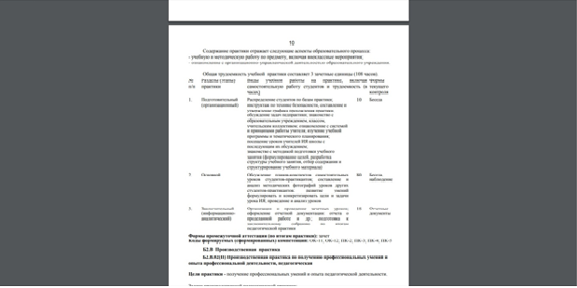

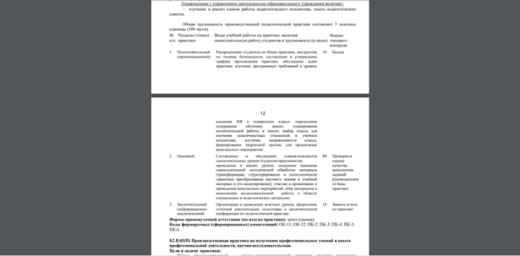

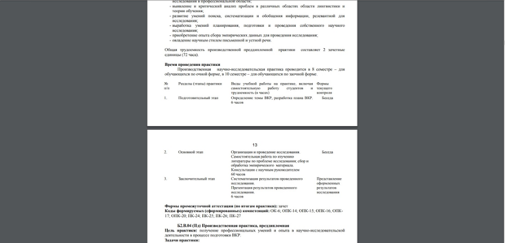

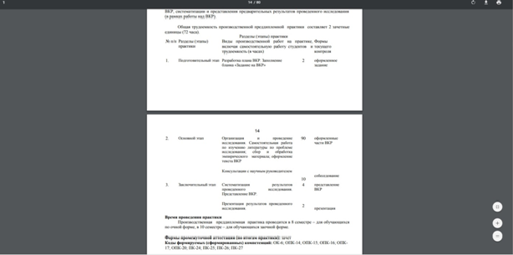

в)

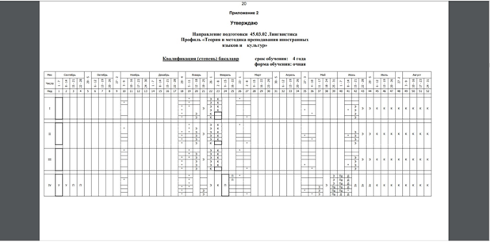

Г)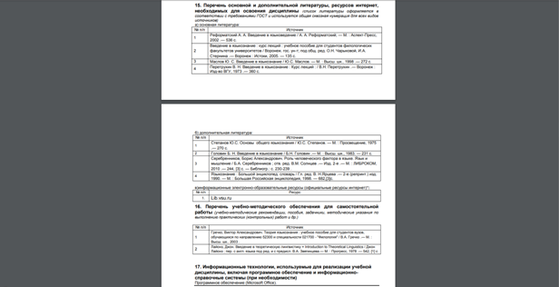

2.

